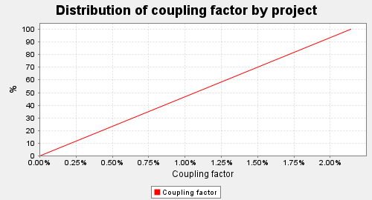

De acordo com o gráfico, o fator de coupling no projeto é bastante baixo. Ou seja, de um modo geral são evitados problemas relacionados a coupling demasiado elevado, como Innapropriate Intimacy ou Feature Envy.

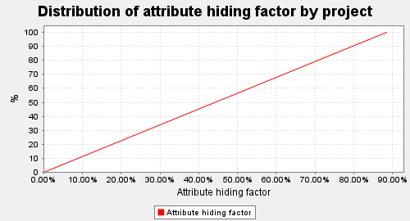

O hiding factor é bastante elevado, ou seja, a maior parte dos atributos são privados, o que previne o acesso inapropriado de informação entre classes. Em suma, cada classe só tem acesso à informação de que precisa e nada mais.

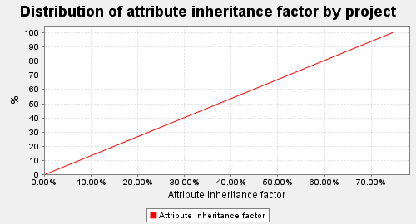

É possível observar que a maior parte dos atributos fazem parte de interfaces, o que torna mais fácil a extensibilidade do código.

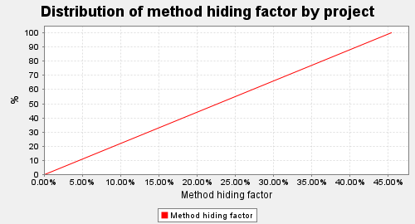

Um número relativamente equilibrado dos métodos está escondido, ou seja, é possível navegar pelo programa, não tendo no entanto acesso inapropriado a informação.

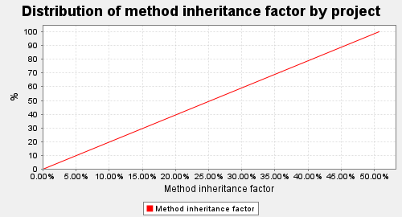

Como o fator de herança ronda os 50%, pode causar alguns problemas com a extensibilidade do código.

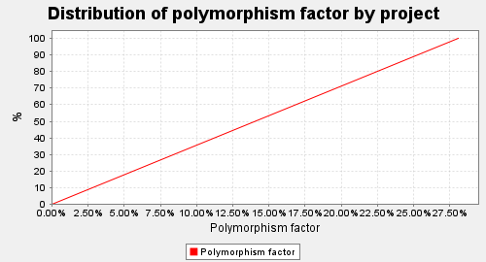

O fator de polimorfismo é relativamente baixo, o que poderá indicar alguma rigidez no código, o que não é ideal.